Standardiserat vårdförlopp (SVF) primär levercancer

Innehållsförteckning
Innehåll
Innehållsförteckning 1
Förändringar sedan föregående version 2
Syfte med SVF 2
Bakgrund 2
Arbetsbeskrivning 2
Grundprincipen 3
Aktiviteter i SVF och remisshantering 3
Innehåll i remiss för utredning vid välgrundad misstanke 4
Utförande / undersökningsgång 5
Uppföljning 6
Bilagor 7
Källförteckning 10

Förändringar sedan föregående version
Justering av layout enligt mall

Syfte med SVF
Att ha välkända rutiner som säkerställer en snabb och säker utredning för primär levercancer vid välgrundad misstanke om cancer enligt nationella riktlinjer SVF.

Bakgrund
Standardiserat vårdförlopp inom cancervården införs för att alla cancerpatienter ska få en välorganiserad, helhetsorienterad professionell vård utan onödig väntetid. Patienter med misstänkt primär levercancer i NU-sjukvården ska utredas from april 2016 enligt denna lokala rutin som är baserad på den nationella riktlinjen SVF primär levercancer. Denna rutin har utarbetats av en processgrupp med representanter för berörda enheter, Kirurgmottagningen, Mag-tarmmottagningen, Infektionsmottagningen. Ansvarig för rutinen är den lokala processansvarige Agnes Futo, Överläkare Specialistmedicinkliniken.

Primär levercancer omfattar hepatocellulär cancer (utgår från levercellerna ICD-10: C22.0) och kolangiocellulär cancer (utgår från gallgångarna inuti levern ICD-10: C22.1).

Arbetsbeskrivning
Ingång till SVF i de flesta fall är välgrundad misstanke efter radiologiskt fynd, där flödesschema för vårdförloppet (se bilaga 1) är indelat i olika utredningsblock.
Block A: första besök i specialiserad vård, anamnes, klinisk undersökning, fyrfas DT lever/MR lever med iv-kontrast och CT thorax,
Block B: multidisciplinär konferens (MDK),
Block C: eventuell kompletterande bildiagnostik, ev. leverbiopsi,
Block D: leverfunktionsbedömning och utredning av portal hypertension, ev. klinisk fysiologi,
Block E: transplantationsutredning och ev. transplantations-MDK.
För att säkerställa ett snabbt och säkert omhändertagande av patienter med misstänkt levercancer krävs bland annat samverkan mellan de tre enheterna (Kirurgmottagningen, Mag-tarmmottagningen, Infektionsmottagningen) som är inblandade i SVF levercancer.

Grundprincipen
Mag-tarmmottagningen ska sköta egna kända patienter med cirros och även de patienter som på remissen har uppenbar cirros. Cirrosdiagnosen baseras på en sammanvägning av klinik, biokemi (påverkade leverprover, PK, albumin) och avseende SVF ffa bilddiagnostik. För bilddiagnostik av manifest cirros är leverparenkymförändringar (heterogenitet och regenerativa noduli), morfologiska förändringar (atrofi av höger leverlob och mediala segmentet, hypertrofi av det laterala segmentet och lobus caudatus, vidgat perikolecystiskt och periportalt spatium) och manifestationer av portal hypertension (splenomegali, dilatation av mjältvenen, kollateraler och ascites) de bästa prediktiva tecknen.

Infektionsmottagningen ska handlägga avseende block A de tumörfall som hittas på deras patienter med känd hepatit B eller C. Om MDK beslutar transplantation eller om patienten har cirros ska uppföljning därefter sker på Mag-tarmmottagningen (om virala hepatiten ej botad då fortsatt/parallell uppföljning även på Infektionsmottagningen). Om MDK beslutar resektion, ablation och patienten inte har cirros ska uppföljning därefter ske på Kirurgmottagningen (om virala hepatiten ej botad då fortsatt/parallell uppföljning även på Infektionsmottagningen).

Kirurgmottagningen ska handlägga övriga patienter, dvs. patienter med misstänkt levercancer utan cirros och känd virala hepatiter.

Aktiviteter i SVF och remisshantering
MISSTANKE OM PRIMÄR LEVERCANCER
SVF ska inledas vid välgrundad misstanke om levercancer (se nedan), men redan vid misstanke om levercancer ska det startas utredning, misstanke om cancer såsom
- palpabel knöl i övre delen av buken
- fynd vid utredning av leversjukdom eller hastig försämring av kronisk leversjukdom
- bilddiagnostiskt fynd där cancermisstanke finns t.ex. överraskningsfynd vid annan utredning
ska föranleda relevanta prover och samtidig remiss till bildiagnostik som filterfunktion.
Undersökningen är oftast CT buk med kontrast.
Remiss till filterfunktion ska skickas elektroniskt eller faxas (010-435 71 58) till rtg inom en kalenderdag och markeras ”remiss till filterfunktion SVF levercancer”.

VÄLGRUNDAD MISSTANKE OM PRIMÄR LEVERCANCER
Ingång till SVF-levercancer är i de flesta fall välgrundad misstanke efter radiologiskt fynd.
Efter svaret av bildiagnostik ska patienten omedelbart (en kalenderdag) remitteras till utredning enligt standardiserat vårdförlopp om ett av följande kriterier för välgrundad misstanke är uppfyllt, såsom
- bilddiagnostiskt fynd talande för malignitet i levern utan annan känd aktuell malign sjukdom, oavsett bilddiagnostisk metod
- kronisk leversjukdom i kombination med nytillkommen fokal leverlesion > 1 cm, oavsett bilddiagnostisk metod
Och även i fall
- histopatologiskt fynd talande för primär levercancer
- misstanke om malignitet i levern vid bukoperation.

Remiss till utredning vid välgrundad misstanke ska faxas (010-435 71 29) till koordinator SVF levercancer Medicinmottagningen NÄL. Inkommande remisser märka SVF bedöms samma dag av kirurgläkare, vidarebefordrar det till Mag-tarmmottagningen om det framkommer på remissen att patienten har cirros. Remisser lämnas efter bedömning för registrering och scanning. Godkända SVF-remisser kodas i Elvis som ”start av SVF” vid registrering. Startdatum sätts som det datum remissen skrevs. (När det finns ”beslut välgrundad misstanke om primär levercancer” på patient som är inneliggande då startas det av den sekreterare som skriver anteckningen.)

Innehåll i remiss för utredning vid välgrundad misstanke
- Anamnes, ange särskilt
-symtom eller fynd som ligger till grund för välgrundad misstanke
-resultat av utredning
-allmäntillstånd och samsjuklighet (inkl. hepatit)
-tidigare sjukdomar och behandlingar
-missburksanamnes (alkohol)
-läkemedel och läkemedelsöverkänslighet
-social situation, eventuella språkhinder eller funktionsnedsättningar
- Uppgift om att patienten är informerad om standardiserat vårdförlopp
- Kontaktuppgifter för patienten inklusive aktuella telefonnummer
- Uppgifter för direktkontakt med inremitterande (direktnummer).

Utförande / undersökningsgång
BLOCK A
Enligt grundprincipen (s.1) det första besöket i specialiserad vård kan ske på tre enheter (Mag-tarmmottagning, Kirurgmottagning, Infektionsmottagning), ledtiden 7 kalenderdagar. Vid besök:
- Ta anamnes (även debutsätt, känd leversjukdom, läkemedel, läkemedelsöverkänslighet, socialt, ev. språkhinder), görs klinisk undersökning inkl. Child-Pugh score (se bilaga), funktionsstatus enligt ECOG (se bilaga), missbruksbedömning, samsjuklighet enligt ASA (se bilaga).
- patienten och eventuellt närstående informeras om fynd av misstänkt cancer och den planerade utredningen.
- Ta kompletterande prover. Om provsvar saknas för blodstatus med diff, PK, APTT, SR, CRP, lever-och elektrolytstatus, PEth, hepatit A, B, C serologi och tumörmarkörer (AFP, CA19-9, CEA).
- Diktera mottagningsanteckning samma dag med hög prioritet (markeras SVF levercancer i MedSpeechs anteckningsrutan).
- Diktera remiss till röntgen i första hand fyrfas CT lever (i andra hand MR lever) samt CT thorax. Märks (i frågeställningsrutan) ”SVF levercancer”. Skickas som E-remiss till rtg Uddevalla samma dag. Det finns 1 st förbokad SVF-levercancer-tid per vecka för MR lever samt 1 st CT-tid per vecka. Vid märkning ”SVF-levercancer” kommer svar att skrivas senast kl. 12.00 onsdagen efter det att undersökningen utförts.
- Meddela lokal SVF-koordinator (Susanne Johansson
010-435 55 53) om ny SVF-patient. SVF-koordinator bokar in förbokad tid till bilddiagnostik och läkare/kontaktsjuksköterska meddelar patienten detta samt delar ut informationsblad/kontrastmedel avseende aktuell undersökning.
- Diktera remiss till Leverkirurgiska teamet och transplantationscentrum SU. Remiss faxas (031-419 711) samma dag. Märks ”SVF levercancer”. Ange kontaktuppgifter till patienten inklusive mobilnummer. (Vid frågor kan man kontakta vårdförloppskoordinator leverkirurgiska teamet, Tranplantationscentrum SU (031-342 66 36)

Kontakt sjuksköterska, bör involveras.

BLOCK B
Multidisciplinär konferens (MDK) sker av leverkirurgiska teamet på Transplantationscentrum SU varje måndag klockan 15.00 – 16.00 och varje torsdag klockan 14.45-16.00. Detta sker via videokonferens (videokoppling i tuppen) där remitterande läkare från NU-sjukvården bör närvara. SU mejlar koordinator på NÄL angående vilka patienter som ska tas upp på konferensen. Beslut om behandlingsrekommendation ska fattas vid MDK. Behandlingsbeslut ska fattas tillsammans med patienten och tillsammans med närstående om patienten önskar det. Detta sker beroende av vald behandling antigen via läkarbesök på Leverkirurgiska teamet, Transplantationscentrum SU eller hos inremitterande på Mag-tarmmottagning, Kirurgmottagning eller Infektionsmottagning NU-sjukvården.

BLOCK C
Eventuell kompletterande bildiagnostik, ev. leverbiopsi.

BLOCK D
Leverfunktionsbedömning och utredning av portal hypertension, ev. klinisk fysiologi,

BLOCK E
Transplantationsutredning och ev transpantations-MDK. Beslut om dessa undersökningar (Block C, D, E) fattas vid MDK men ska ske på vederbörande enhet (mag-tarmmottagningen, infektionsmottagningen, kirurgmottagningen), förutom transplantationsutredningen som sköts på mag-tarmmottagningen. När man skickar remiss till kompletterande undersökningar (bilddiagnostik, PAD-remiss etc) ska dessa remisser markeras SVF levercancer. För kompletterande bidiagnostik har vi inga förbokade tider, man ska beställa det som akut. Patologkliniken önskar att man märker PAD-remissen med SVF levercancer (ej med snabbsvar) och SVF-kod (V84)

Uppföljning
Efter behandling sker uppföljningen antigen på Leverkirurgiska teamet, Transplantationscentrum SU eller hos inremitterande på Mag-tarmmottagning, Kirurgmottagning eller Infektionsmottagning NU-sjukvården.

Bilagor
  - Flödesschema
  - Ingående ledtider
  - Child-Pugh-skala
  - Funktionsstatus Eastern Cooperative Oncology Group enligt (ECOG)
  - Samsjuklighet American Society of Anaesthesiologists classification enligt (ASA)

- Flödesschema
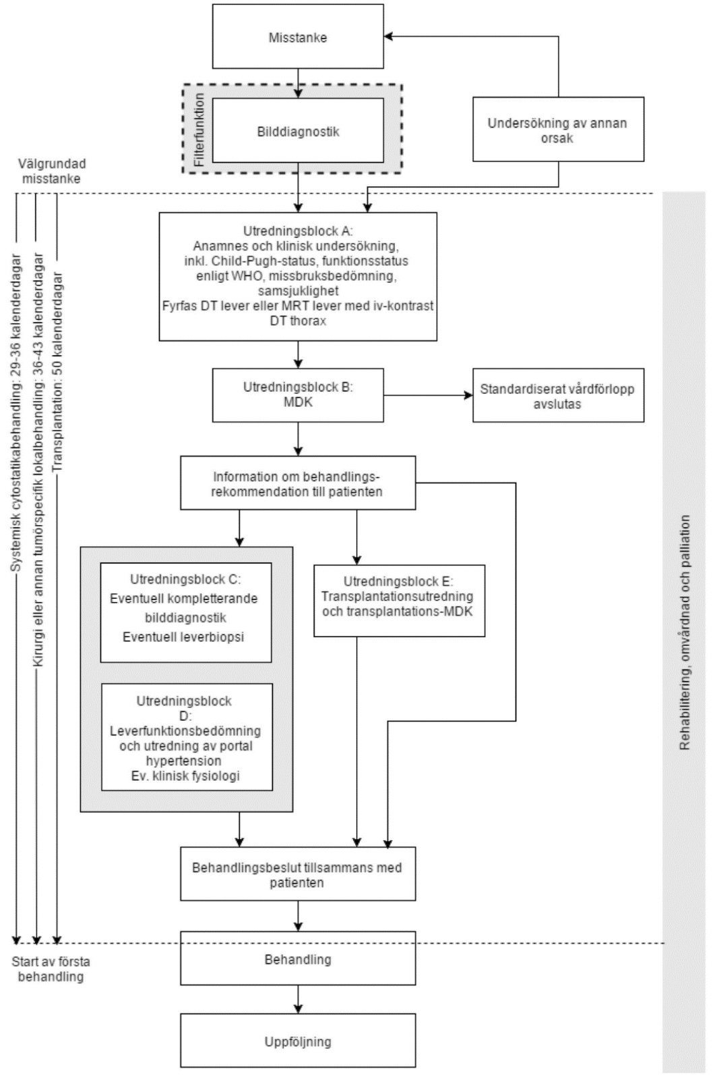
- Ingående ledtider

Från | Till | Tid
Remissbeslut vid misstanke | Remissankomst bilddiagnostik (filterfunktion) | 1 kalenderdag
Remissankomst bilddiagnostik (filterfunktion) | Svar till remittenten | 10 kalenderdagar
Svar till remittenten | Information till patienten samt beslut välgrundad misstanke | 3 kalenderdagar
Beslut välgrundad misstanke | Välgrundad misstanke–remiss mottagen | 1 kalenderdag
Välgrundad misstanke–remiss mottagen | Första besök i specialiserad vård (block A) | 7 kalenderdagar
Första besök i specialiserad vård (block A) | MDK (block B) | 7 kalenderdagar
MDK (block B), ej block C, D eller E | Beslut om behandling | 7 kalenderdagar
MDK (block B), inkl. block C och/eller D | Beslut om behandling | 14 kalenderdagar
MDK (block B), inkl. block E | Beslut om behandling | 40 kalenderdagar
Beslut om behandling | Start av första behandling, systemisk cytostatikabehandling | 7 kalenderdagar
Beslut om behandling | Start av första behandling, kirurgi eller annan tumörspecifik lokalbehandling (t.ex. TACE eller ablation) | 14 kalenderdagar
Ultraljudsledd biopsi, mellannål | Svar till remittenten | 7 kalenderdagar
MDK (block B) | Besked om behandlings-rekommendation till patienten | 3 kalenderdagar

Behandling | Från | Till | Tid
Basutredning
Systemisk cytostatikabehandling | Beslut välgrundad misstanke | Start av första behandling | 29 kalenderdagar
Kirurgi eller annan tumörspecifik lokalbehandling | Beslut välgrundad misstanke | Start av första behandling | 36 kalenderdagar
Utökad utredning
Systemisk cytostatikabehandling | Beslut välgrundad misstanke | Start av första behandling | 36 kalenderdagar
Kirurgi eller annan tumörspecifik lokalbehandling | Beslut välgrundad misstanke | Start av första behandling | 43 kalenderdagar
Transplantation | Beslut välgrundad misstanke | Start av första behandling* | 55 kalenderdagar
- Child-Pugh-skalan
Parameter | Poäng
Parameter | 1 | 2 | 3
Bilirubin umol/l | < 35 | 35–51 | > 51
PK | < 1,7 | 1,7–2,2 | > 2,2
Albumin g/l | > 35 | 28–35 | < 28
Ascites | Ingen | Lättbehandlad | Måttlig/svår
Encefalopatigrad | Ingen | 1 och 2 | 3 och 4

Child-Pugh A: 5–6 poäng, Child-Pugh B: 7–9 poäng, Child-Pugh C: > 9 poäng

- Funktionsstatus enligt ECOG

Grad | Funktionsstatus enligt ECOG
0 | Klarar all normal aktivitet utan begränsning.
1 | Klarar inte fysiskt krävande aktivitet men är uppegående och klarar lättare arbete.
2 | Är uppegående och kan sköta sig själv men klarar inte att arbeta. Är uppe och i rörelse mer än 50 % av dygnets vakna timmar.
3 | Kan endast delvis sköta sig själv. Är bunden till säng eller stol mer än 50 % av dygnets vakna timmar.
4 | Klarar inte någonting. Kan inte sköta sig själv. Är bunden till säng eller stol.
5 | Död

- Samsjuklighet enligt ASA

ASA | Samsjuklighet
1 | En i övrigt frisk patient.
2 | En patient med lindrig systemsjukdom
3 | En patient med allvarlig systemsjukdom.
4 | En patient med svår systemsjukdom, som utgör ett ständigt hot mot livet.
5 | En moribund patient, som inte förväntas överleva utan operationen.

Källförteckning
Nationellt vårdprogram Levercellscancer
https://kunskapsbanken.cancercentrum.se/globalassets/cancerdiagnoser/lever-och-galla/vardprogram/nationellt-vardprogram-levercellscancer.pdf
Standardiserat vårdförlopp Primär levercancer
https://kunskapsbanken.cancercentrum.se/globalassets/cancerdiagnoser/lever-och-galla/vardforlopp/svf-levercancer.pdf

